Приложение №4

**ТЕХНИЧЕСКОЕ ЗАДАНИЕ**

**НА ОХРАНУ ООО «ППК «Дземги»**

1. **Место оказания услуг:** 681008, Хабаровский край, г. Комсомольск-на-Амуре, ст. Дземги, Промывочно-пропарочный комплекс «Дземги»».
2. **Характеристики оказываемых услуг:** Круглосуточная (невооруженная) охрана территории ограниченного доступа общей площадью 190928,10 кв.м., в том числе ж.д. пути необщего пользования. На охраняемой территории находятся: КПП, административное здание, бокс для стоянки автотранспорта, производственные мастерские, подсобные помещения, резервуары под мазут (склад ГСМ), помещения для складирования материальных ценностей, мазутная котельная, автоматизированная котельная, мазутонасосная, КНС, нефтеловушки, открытая стоянка для автотранспорта, прилегающая территория ограниченного доступа, огражденная стальным забором, есть система видеонаблюдения. Охрана осуществляется 2-мя круглосуточными постами, состав смены - 2 охранника. Пост №1 находится на КПП-1 (въезд на территорию), осуществляет контроль пропускного режима сотрудников ППК «Дземги», контрагентов и посетителей, автотранспортных средств и грузов, ввоза-вывоза материальных ценностей, предотвращение несанкционированного их перемещения, а также фиксацию следов скрытых и открытых попыток хищения имущества с охраняемой территории. Пост №2 находится в здании АБК, осуществляет контроль за территорией ППК «Дземги», используя систему видеонаблюдения и выполняя обход территории каждые 4 часа в ночное время по маршруту: КНС, мазутная котельная, газовая котельная, склад ГСМ, склад ТМЦ, гостевая автостоянка. Также пост №2 контролирует доступ автотранспорта на территорию ППК «Дземги» за пределы гостевой автостоянки путем пропуска согласованной с руководством Заказчика техники через автоматический шлагбаум.
3. **Порядок и условия оказания услуг:**
   1. Правовую основу действий охранников при несении службы составляют Конституция РФ, Федеральный закон «Об оружии», Закон РФ «О частной детективной и охранной деятельности в Российской Федерации», Уголовной кодекс РФ, Кодекс РФ об административных правонарушениях и иные нормативные правовые акты Российской Федерации.
   2. В своей деятельности охранники, кроме законов и иных нормативных правовых актов РФ, руководствуются Положением «О пропускном режиме на объекте ППК «Дземги», согласованной с руководителем ЧОП при заключении Договора инструкцией по охране объекта ППК «Дземги», составленной на основе данного Технического задания, а также приказов исполнительного директора ООО «ППК «Дземги»» «Об изменении пропускного режима», переданных руководителю ЧОП, с которым заключен договор.
   3. Основными документами по организации охраны объекта являются:

- Инструкция по охране объекта ППК «Дземги»;

- Положение «О пропускном режиме на объекте ППК «Дземги»»;

- Памятка по оповещению должностных лиц в чрезвычайных ситуациях;

- Список персонала ППК «Дземги» и смежных организаций, имеющих постоянные пропуска;

- Образцы пропусков, печатей, подписей материально-ответственных лиц, руководителей Заказчика

- Приказы по охране объекта, подписанные исполнительным директором ООО «ППК «Дземги»»

- Письма на временный пропуск на территорию транспорта и персонала контрагентов, с визой исполнительного директора ООО «ППК «Дземги»»

- Журнал приема и сдачи дежурства;

- Журнал "Об оперативной обстановке и принятых мерах";

- Журнал регистрации посетителей;

- Журнал регистрации въезда (выезда) автотранспорта;

Документы должны находиться на КПП-1. Ведение журналов возлагается на дежурную смену охранников.

* 1. Требования к сотрудникам охраны на объекте:

- На охрану объекта заступают сотрудники охраны в сертифицированной спецодежде, спецобуви и других видах средств индивидуальной защиты (СИЗ), согласно действующим нормам

- Во время дежурства сотрудники подчиняются требованиям действующего законодательства РФ, распоряжениям руководства ЧОП, а так же выполняют указания уполномоченных лиц Заказчика, в рамках оказания услуг охраны объекта по Договору.

- Заступающая на дежурство смена охранников совместно со сменяющейся сменой ЧОП проверяют объект на целостность дверей, решеток, замков, пломб, окон, материальный ценностей, находящихся под охраной. Делают соответствующую запись в журнале приема-сдачи дежурств.

- Смена охранников во время дежурства находится на своих постах: Пост №1 (КПП-1) и пост №2 (АБК). Отсутствие охранников более 30 минут на посту недопустимо без уважительной причины. Уважительной причиной считается обход территории раз в 4 часа в ночное время (пост №2), уход охранника с поста для реагирования на чрезвычайную ситуацию или для предупреждения правонарушения, внезапное ухудшение состояния здоровья охранника, прямое распоряжение об оставлении поста со стороны руководителя ЧОП или письменное распоряжение со стороны ответственного руководителя ООО «ППК «Дземги»».

- Осуществляют допуск лиц на объект охраны, при предъявлении ими документов, дающих право на вход (выход) лиц, въезд (выезд) транспортных средств, внос (вынос), ввоз (вывоз) имущества на объекты охраны (с объектов охраны)

- Обеспечивают беспрепятственный проход (проезд) следующих лиц, при предъявлении служебного удостоверения:

-Сотрудников полиции;

-Сотрудников прокуратуры;

-Сотрудников скорой медицинской помощи;

-Сотрудников МЧС и пожарной охраны;

-Сотрудников ФСБ.

- Право беспрепятственного прохода и проезда на служебном и личном транспорте на территорию и объекты Общества в любое время суток и на любом виде транспорта без осмотра на КПП имеют:

• исполнительный директор;

• главный инженер;

• начальник участка производства;

• главный бухгалтер.

Руководящий состав АО «НефтеТрансСервис»

• члены совета директоров;

• начальник управления инфраструктурных проектов;

• генеральный директор и заместители по направлениям работы.

-Обеспечивают допуск на объект посетителей по распоряжению со стороны ответственного руководителя ООО «ППК «Дземги»», при предъявлении посетителями удостоверения личности с записью в Журнале регистрации посетителей.

- При вводе в эксплуатацию системы СКУД, обеспечивают пропуск сотрудников, техники сторонних организаций и посетителей с использованием функционала системы СКУД, обеспечивают контроль за использованием при проходе КПП-1 электронных пропусков (должен использоваться только пропуск принадлежащий лицу, проходящему через КПП).

- Во время дежурства контролировать территорию охраняемого объекта по монитору видеонаблюдения с целью предотвращения несанкционированных проникновений на охраняемых объект и хищения материальных ценностей.

- При появлении посторонних лиц на территории объекта, принять меры к задержанию лица или лиц, проникших на охраняемую территорию. После задержания установить личность и передать задержанного или задержанных сотрудникам полиции. О чем доложить в письменном виде руководству ЧОП и Заказчика, с соответствующей записью в журнале.

- В случае возникновения чрезвычайной ситуации в нерабочее время сотрудники охраны немедленно информируют об этот руководителей охраняемого объекта, руководство ЧОП.

- При эвакуации с охраняемого объекта раненых (пораженных, больных), сотрудники охраны фиксируют в рабочем журнале фамилию, имя, отчество старшего бригады скорой помощи или МЧС, государственный номерной знак автомашины, фамилию, имя, отчество эвакуируемого работника или посетителя (клиента).

- Сотрудники охраняемого объекта, находящиеся в алкогольном, наркотическом или токсического опьянении должны быть задержаны и выдворены за территорию охраняемого объекта. О чем должно быть доложено непосредственному руководителю задержанного и ЧОП, с составлением акта задержания данных лиц(а). Акт составляется при участии непосредственного руководителя задержанного лица или иного уполномоченного представителя ООО «ППК «Дземги».

- Производить осмотр входящего и выходящего с территории охраняемого объекта автотранспорта, строительно-дорожной техники, в присутствии водителя и лиц, сопровождающих транспортное средство и имущество.

- Выпуск автотранспорта, строительно-дорожной техники организации осуществлять по списку, утвержденному исполнительным директором ООО «ППК «Дземги», остальной автотранспорт по пропуску, установленного образца.

- Допускать вывоз материальных ценностей с объекта охраны только при наличии документа, дающего право на вывоз данного имущества (письма на вывоз, подписанного исполнительным директором ООО «ППК «Дземги»» или главным инженером, при отсутствии исполнительного директора. Все вывозы материальных ценностей должны быть записаны в журнал.

- В случае обнаружения признаков проникновения сданных под охрану помещений или нарушений целостности печатей, пломб, решеток, окон входить в эти помещения только в присутствии материально-ответственного лица и представителя от руководства ЧОП.

- Контролировать на посту №2 проезд за установленный после гостевой стоянки автоматический шлагбаум. Проезд разрешен:

- автомобилям экстренных служб (пожарная охрана, полиция и др. правоохранительные службы, скорая помощь, МЧС) без ограничений;

-служебной технике ООО «ППК «Дземги» без ограничений;

-технике поставщиков (подрядчиков) для доставки товаров (производства работ) при наличии разрешения на проезд.

Разрешение на проезд техники поставщиков (подрядчиков) имеет право выдать: исполнительный директор, главный инженер, начальник участка производства, начальник производства цеха подготовки цистерн, специалист по снабжению, инженер-эколог, специалист по охране труда. Для разового проезда техники перечисленные должностные лица могут выдать разрешение телефонограммой на пост №1 дежурному охраннику.

* 1. **Штрафные санкции со стороны Заказчика за неисполнение или ненадлежащее исполнение сотрудниками охранного предприятия обязанностей по охране объекта «ППК «Дземги»».**

|  |  |  |
| --- | --- | --- |
| **№ п/п** | **Наименование нарушения** | **Размер штрафа.**  **(% от суммы оплаты услуг по Договору за текущий месяц)** |
| 1 | Нахождение на объекте охранника в состоянии алкогольного или наркотического опьянения | 5% |
| 2 | Нахождение сотрудника охраны на объекте без сертифицированной спецодежды, спецобуви и других видах средств индивидуальной защиты (СИЗ), согласно действующим нормам. | 3% |
| 3 | Отсутствие охранника более 30 минут на посту без уважительной причины. Уважительной причиной считается обход территории раз в 4 часа (пост №2), уход охранника с поста для реагирования на чрезвычайную ситуацию или для предупреждения правонарушения, внезапное ухудшение состояния здоровья охранника, прямое распоряжение об оставлении поста со стороны руководителя ЧОП или письменное распоряжение со стороны ответственного руководителя ООО «ППК «Дземги»». | 3% |
| 4 | Приведение в нерабочее положение (либо иное вмешательство в работу) технических средств охраны территории (автоматические шлагбаумы, видеонаблюдение, системы контроля и управления доступом -при ее наличии) приводящее к бесконтрольному доступу на охраняемую территорию как сотрудников Заказчика, так и посторонних лиц. | 3%  (при отсутствии поломок оборудования, связанных с вмешательством в его работу. В случае поломки размер компенсации определяется Актом, подписанным Заказчиком и исполнителем в рамках заключенного договора.) |
| 5 | Бездействие или сокрытие от руководства Заказчика информации при возникновении чрезвычайной ситуации (пожар, наводнение, обрушение конструкций, незаконное проникновение, хищение какого-либо имущества на охраняемой территории) | 5%  (при отсутствии значительного ущерба имуществу Заказчика) В случае значительного ущерба размер компенсации определяется Актом, подписанным Заказчиком и исполнителем в рамках заключенного договора.) |
| 6 | Допуск на территорию посторонних лиц или бездействие при проходе (проезде) на территорию посторонних лиц, нахождение которых на территории объекта не санкционировано ответственными руководителями ООО «ППК «Дземги»» | 3% |

**Штрафные санкции вступают в действие в день отправления в адрес руководителя ЧОП письма, уведомляющего о нарушении сотрудниками ЧОП режима охраны предприятия, с приложением фотофиксации выявленных нарушений.**

**При оплате услуг за текущий месяц Заказчик удерживает из суммы оплаты размер штрафных санкций, о которых он надлежащим образом уведомил Исполнителя.**

**Штрафные санкции не могут в сумме за месяц превышать 20% от суммы оплаты услуг ЧОП за месяц по договору.**

**Приложения:**

1. Приложение №1 – Ситуационный план территории охраняемого объекта

.

Приложение 1 – Ситуационный план территории охраняемого объекта

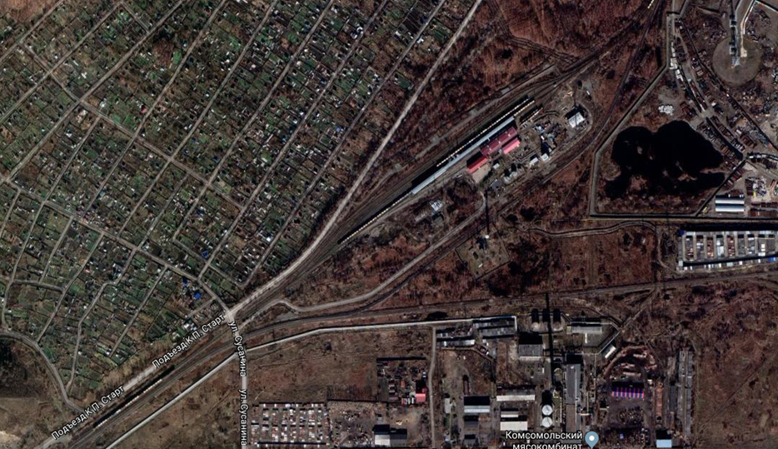

Один человек

КПП №1 авто шлагбаум

Охраняемая территория

Второй человек

Административное здание